- 实验报告如有雷同，雷同各方当次实验成绩均以0分计。
警示
- 当次小组成员成绩只计学号、姓名登录在下表中的。
- 在规定时间内未上交实验报告的，不得以其他方式补交，当次成绩按0分计。
- 实验报告文件以PDF格式提交。

院系 |  |  | 班 级 |  |  |  | 组长
学号
学生
实验分工

【实验题目】跨交换机实现VLAN
【实验目的】理解跨交换机之间VLAN的特点。使在同一VLAN里的计算机系统能跨交换机进行相互通信、而在不同VLAN里的计算机系统不能进行相互通信。
【实验内容】
第二版书：
- 完成实验教材第6章实例6-2的实验(p172-p174)。
- 实例6-3的实验通过三层交换机实现VLAN间路由（P177-P179）
第一版书：
- 完成实验教材第3章实例3-2的实验(p84-p87)。
- 实例3-3的实验通过三层交换机实现VLAN间路由（P89-P92）

(3) 跨交换机实现VLAN通信时，思考不用trunk模式且也能进行跨交换机VLAN通信的替代方法，并进行实验验证。
【实验要求】
一些重要信息比如VLAN信息需给出截图。
最重要的一点：一定要注意实验步骤的前后对比！
【实验记录】(如有实验拓扑，要求自行画出拓扑图，并表明VLAN以及相关接口。)
- 跨交换机实现VLAN
实验拓扑：
实验步骤：
步骤0：
步骤1：
步骤2：
步骤3：

步骤4：在交换机SwitchB上创建vlan 20，并将F0/5端口划分到VLAN 20中。
SwitchB # configure terminal
SwitchB(config)# vlan 20
SwitchB(config-vlan)# name sales
SwitchB(config-vlan)#exit
SwitchB(config)#interface fastthernet0/5
SwitchB(config-if)#switchport access vlan 20

验证测试：
- 验证已在SwitchB上创建了VLAN 20，查看F0/5端口划分情况。
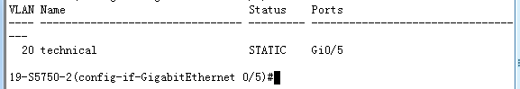
- 检查PC1、PC2、PC3此时的连通情况。
PC1无法ping通PC2、PC3：
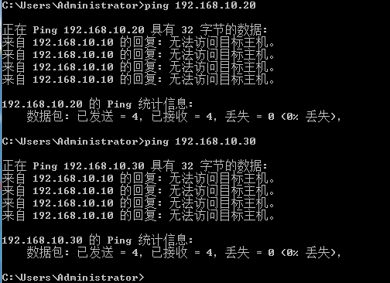

PC2可ping通PC3，无法ping通PC1：
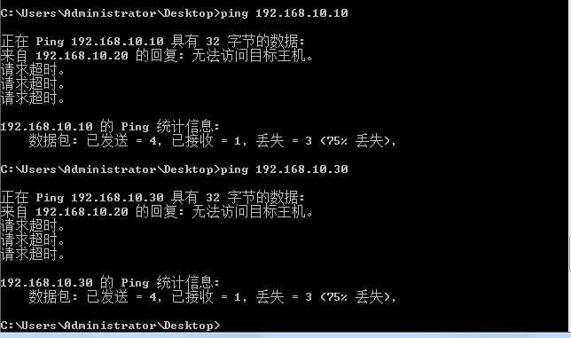

PC3可ping通PC2，无法ping通PC1：
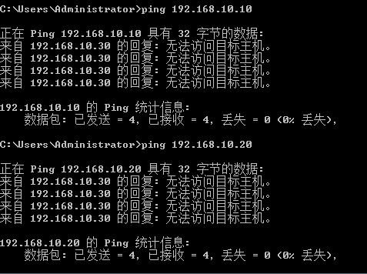

步骤5：把交换机SwitchB与交换机SwitchA相连的端口（假设为F0/24端口）定义为Tag VLAN模式。
SwitchB(config)#interface fastethernet0/24
SwitchB(config-if)#switchport mode trunk

步骤6：验证PC2与PC3能互相通信，但PC1与PC3不能互相通信。
启动监控软件Wireshark，两台PC用ping命令测试连接性，进行以下观察：
- PC之间能互相通信吗？
PC2与PC3之间能相互通信，但PC1与PC3、PC2与PC1之间不能相互通信。

PC3无法ping通PC1：
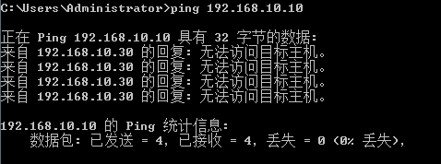

PC2可ping通PC3：
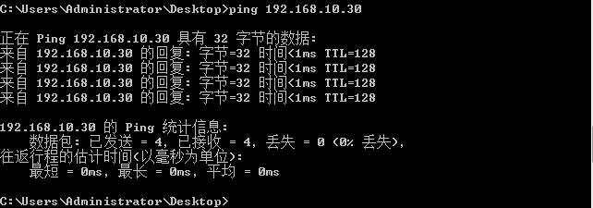

PC1无法ping通PC3：
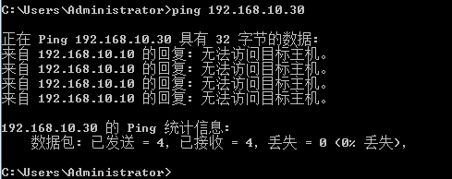
- 能否监测到PC1、PC2、PC3的ICMP包？
可以监测到PC2与PC3的ICMP包

PC2 ping PC3：
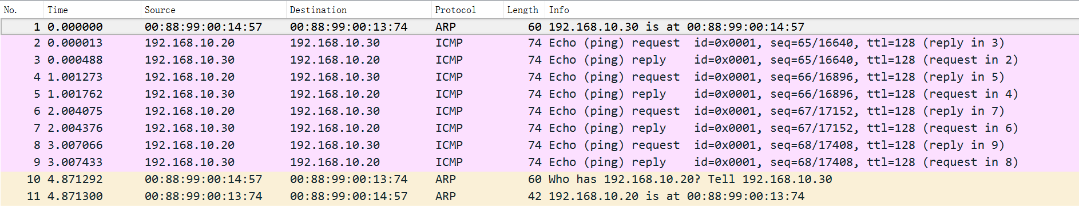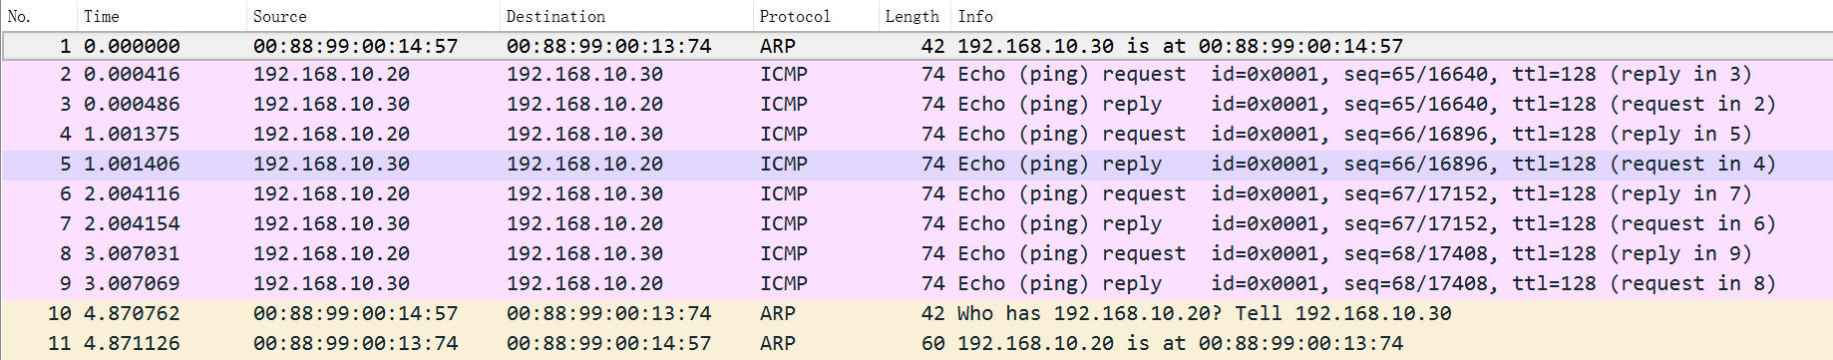

PC3 ping PC2：
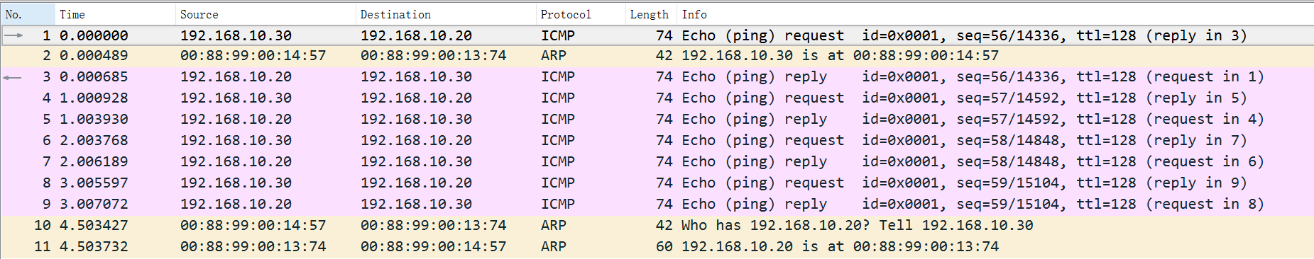

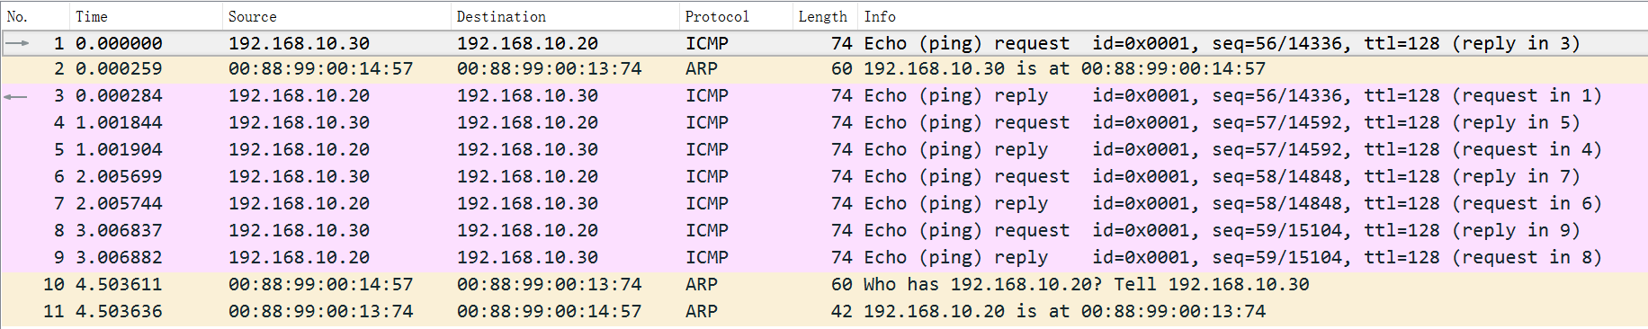
- 能否抓取到Trunk链路上的VLAN ID？
不能，因为VLAN ID包含在VLAN Tag中，而带有VLAN Tag的数据帧只存在于Trunk链路上，且PC使用的交换机上的Access端口会丢弃带有带有VLAN Tag的数据帧，所以Wireshark无法抓取到Trunk链路上的VLAN ID。
- 实验是否达到预期目标？
是的，实现了不同VLAN间的不连通性以及同一VLAN跨交换机的连通性。

实验思考：
- 实验时，要注意两台交换机之间相连的端口应该设置为Tag VLAN模式。配置时要注意区别每个操作模式下可执行的命令种类。交换机不可以跨模式执行命令，返回上级模式一般用命令exit。交换机端口在默认情况下是开启的，up是开启状态，down表示关闭状态。一般配置好IP后要用命令shutdown开启端口，这样才能使物理设备端口正常通信。
- 为什么不同的VLAN之间不能直接通信？
因为交换机通过Access端口与终端连接，而Access端口只能关联一个VLAN，即交换机只会将带有与该Access端口关联的VLAN Tag的数据帧输出到该Access端口，故不同的VLAN之间不能直接通信。
- 说明VLAN技术中的Trunk模式端口的用途和特点。
Trunk模式端口一般用于交换机之间的互联，它的特点是可以是多个VLAN的成员，缺省关联交换机上配置的所有VLAN。

(2)
(3)

本次实验完成后，请根据组员在实验中的贡献，请实事求是，自评在实验中应得的分数。（按百分制）

【交实验报告】
上传实验报告：ftp://222.200.181.161/ 截止日期（不迟于）：1周之内
上传包括两个文件：
（1）小组实验报告。上传文件名格式：小组号_ Ftp协议分析实验.pdf （由组长负责上传）
例如: 文件名“10_ Ftp协议分析实验.pdf”表示第10组的Ftp协议分析实验报告
（2）小组成员实验体会。每个同学单独交一份只填写了实验体会的实验报告。只需填写自己的学号和姓名。
文件名格式：小组号_学号_姓名_ Ftp协议分析实验.pdf （由组员自行上传）
例如: 文件名“10_05373092_张三_ Ftp协议分析实验.pdf”表示第10组的Ftp协议分析实验报告。

注意：不要打包上传！

